 | Markconsultatie vrijgave OO kademuur M.S. Van Riemsdijkweg
 | Datum | 20 augustus 2026
 | Door | Alex van Duijn, bodemadviseur G&O gemeente Amsterdam
 | Contactgegevens | a.van.duij@amsterdam.nl / 06 39628709
 | Bijlagen | Risicoanalyse Ontplofbare Oorlogsresten Ms. Van Riemsdijkweg

Adviesvraag d.m.v. marktconsultatie
Deze marktconsultatie wordt gedaan door de gemeente Amsterdam, directie G&O, afdeling bodem en betreft het raadplegen van marktpartijen over vrijgeven van een op ontplofbare oorlogsresten verdachte waterbodem dan wel het veilig kunnen uitvoeren van de voorgenomen werkzaamheden.

Doel van deze marktconsultatie is om:
- Te bepalen welk onderzoek en maatregelen passen bij de situatie.
- Welke aanbestedingsvorm moet worden gekozen, d.w.z. hoe hoog de te verwachten kosten zijn.

Het is een open marktconsultatie.

De consultatie verloopt als volgt:
31/08: publicatie marktconsultatie (gemeente)
(ruimte voor het indienen van vragen)
14/09: indienen voorstel (markt)
18/09: reactie en eventuele vervolgvragen (gemeente)
25/09: reactie en aanvulling (markt)
2/10: afronding en verslaglegging in proces-verbaal (gemeente)

Uw inschrijvingen worden niet openbaar gemaakt, de gemeentelijke verslaglegging wel. Hierin zal in hoofdlijnen, anoniem, worden omschreven welke oplossingen zijn aangedragen en welke kosten (in ordegrootte) daarbij worden verwacht.

Voor deelname en het leveren van een volledig advies wordt geen vergoeding toegekend.

De consultatie is vrijblijvend en leidt niet automatisch tot gunning van de opdracht of voordeel in een eventuele hierop volgende aanbestedingsprocedure.

Omschrijving situatie
Ter plaatse van de M.S. van Riemsdijkweg in Amsterdam Noord wordt de kademuur vernieuwd. De nieuwe damwand wordt 0,5 à 1,0 meter voor de oude damwand ingetrild, aan de waterzijde. De nieuwe damwand heeft een lengte van ca. 170 meter. De globale ligging is aangegeven op figuur 1. De oude damwand wordt na de aanleg verwijderd.

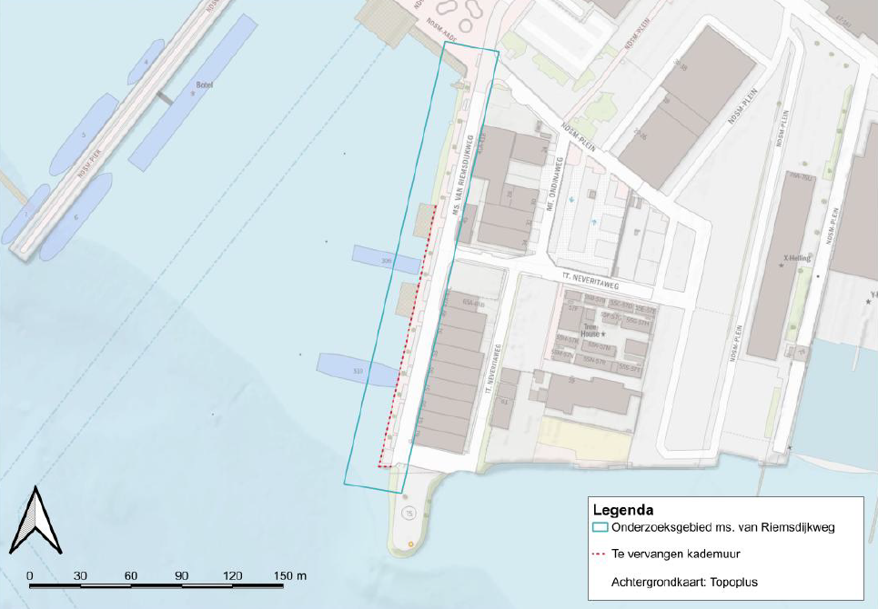
Figuur 1 Ligging nieuwe kademuur

Door IDDS is een risico analyse OO uitgevoerd (A8093-04/PWM/RA1, d.d. 12 november 2025). Voor het hierboven omschreven scenario wordt het volgende geadviseerd:

Scenario 1: Plaatsing van de damwand 1 meter vóór de huidige damwand
Bij het plaatsen van de damwand 1 meter vóór de damwand moet de waterbodem onderzocht worden middels een opsporingsonderzoek. De nieuw te plaatsen stalen damwand zal in de waterbodem geplaatst worden. De waterbodem is verdacht op aantreffen OO tot 7,9 meter onder de waterspiegel (5,9 meter onder de huidige waterbodem).

Hiertoe dient eerst de waterbodem gedetecteerd te worden. Vervolgens is dieptedetectie benodigd om het verdachte gebied tot 5,9 meter onder de huidige waterbodem (de maximale ligging van de OO) vrij te geven. Voor dit opsporingsonderzoek geldt dat er vele detectie verstorende elementen aanwezig zijn die detectie significant kunnen bemoeilijken. Dit geldt in ieder geval voor; de steigers; de bestaande stalen damwand; de funderingspoeren van de voormalige kraanbaan; buispalen; schepen. Deze detectie-verstorende elementen dienen weggehaald te worden vóórdat detectie plaatsvindt.

Vraag:
Het verwijderen van alle detectie-verstorende elementen is niet mogelijk, maar voor de veiligheid tijdens de uitvoering is wel onderzoek noodzakelijk. Wij zoeken hiervoor naar een oplossing die (1) risico’s voldoende uitsluit en aansluit bij de CS-OOO, (2) de werkzaamheden zo min mogelijk hindert en (3) de kosten (voor het project als geheel) zo veel mogelijk beperkt. Graag ontvangen wij uw advies met tenminste de volgende onderdelen:

- Een omschrijving van de wijze waarop onderzoek kan worden uitgevoerd en welke maatregelen kunnen/moeten worden genomen (meerder opties mogelijk).
- Een omschrijving van de wijze waarop het onderzoek andere werkzaamheden kan hinderen en de risico’s daarvan voor budget en planning.
- Een inschatting van de kosten.

